Исследование хемо- и региоселективности реакций 1,3-диполярного циклоприсоединения нитрилиминов к производным селеногидантоинов
Савельева И.А.¹, Филькина М.Е., Кукушкин М.Е.
Студентка, 6 курс специалитета
¹МГУ имени М.В. Ломоносова, Химический факультет, Москва, Россия
E-mail: savira1707@gmail.com
Спироциклические соединения крайне востребованы в органическом синтезе и медицинской химии в связи с их разнообразной биологической активностью [1]. Реакции 1,3-диполярного циклоприсоединения нитрилиминов — мощный инструмент для построения спироциклических структур, однако контроль хемоселективности остается сложной задачей, когда диполярофилы содержат несколько реакционноспособных центров [2]. В ходе настоящей работы мы решили сфокусироваться на исследовании реакции 1,3-диполярного циклоприсоединения нитрилиминов к селеновым производным гидантоинов.
Нами была разработана методика получения селеногидантоинов 2 с заместителями различной природы, которые затем вводили в реакции с гидразоноилхлоридами 1 в качестве диполярофилов. Было установлено, что хемоселективность реакции циклоприсоединения нитрилиминов к селеногидантоинам определяется электронной природой заместителей в 1,3-диполе [3]. Нитрилимины, содержащие электронодонорные заместители или галогены предпочтительно реагируют по связи С=С с образованием продуктов типа А, в то время как 1,3-диполи, содержащие электроноакцепторные группы проявляют повышенную реакционную способность по отношению к связи С=Se, что приводит к образованию продуктов типа В. При введении в реакцию избытка нитрилимина образуются продукты типа С в виде единственного диастереомера.
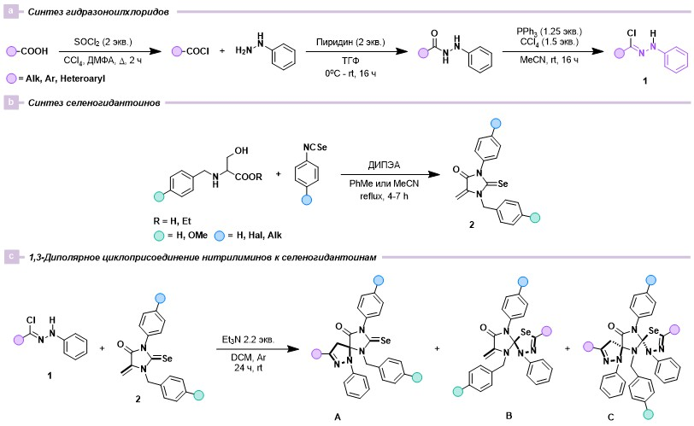
Литература
1. Liu H., Jia H., Wang B., Xiao Y.,Guo H. Synthesis of Spirobidihydropyrazole through Double 1,3-Dipolar Cycloaddition of Nitrilimines with Allenoates // Organic Letters 2017. Vol. 19. P.
4714-4717.
2. Filkina M. E., Lintsov L. A., Tafeenko V. A., Kukushkin M. E., Beloglazkina E. K. Chemo- and Regioselective 1,3-Dipolar Cycloaddition of Nitrile Imines to 5-Arylmethylene-2-methylthiohydantoins // Organics 2026. Vol. 7. P. 7.
3. S. Shawali A. Chemoselectivity in 1,3-Dipolar Cycloaddition Reactions of Nitrilimines with Multifunctionalized Dipolarophiles // Curr. Org. Chem. 2014. Vol. 18. P. 598–614.

